

Національний технічний університет України

“Київський політехнічний інститут”

БАЗИ ДАНИХ ТА ІНФОРМАЦІЙНІ СИСТЕМИ

Розрахункова робота на тему:

“фірма по обміну та продажу нерухомості”

Виконав:

Студент групи ФБ-

Варіант 16

имя фамилия

Перевірив:

Коломицев М.В.

Київ 2019
Мета роботи: Освоєння методів проектування баз даних і роботи з базами даних у середовищі СУБД MS SQL Server.

Варіанты 16
Предметна область - фірма по обміну та продажу нерухомості.
Задачі, що вирішує інформаційна система - видача довідок про характеристики нерухомості (наприклад, - район, площа квартири, кількість кімнат, поверховість, ціна, адреса і т.п.), і заявках клієнтів (обмін, купівля або продаж, адреса та телефон, дата заявки)
Завдання на обробку даних:
1. Створити впорядковані списки:
- ПІБ клієнтів, площа квартир;
- Квартири - поверхи (угруповання за кількістю кімнат і по поверхах);
2. обчислення:
- Середня ціна трикімнатної квартири;
- Сумарне число заявок по районах міста.
3. корекція:
- Видалення відомостей про виконані заявках;
- Зміна ціни квартири заданого клієнта з ХХ на УУ.
4. Звіти виду:
- Координати клієнта на прізвище, по телефону;
- Квартири площею від АА до ВВ в районі вулиці Миру;
- Список квартир; угрупування по районах та кількістю кімнат;
- Лист клієнтові про знайдений Варіанте угоди.

1. Завдання Створення діаграми потоків даних (DFD-моделі)

Для компактнішого і структурного проектування визначемо декілька підсистем.

Результат роботи видно на рисунках 1,2,3,4,5.

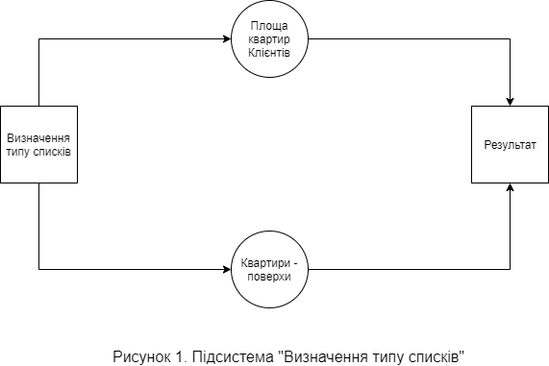

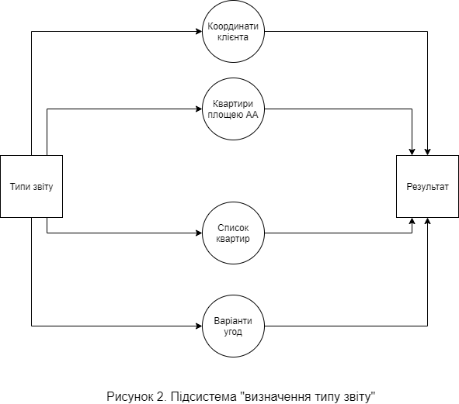

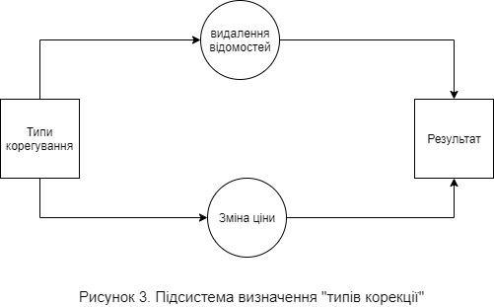

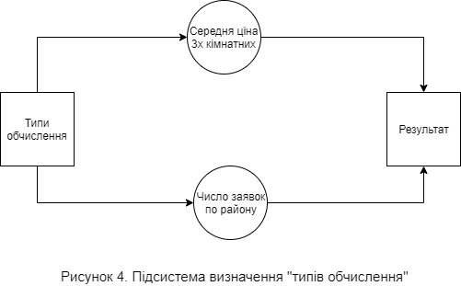

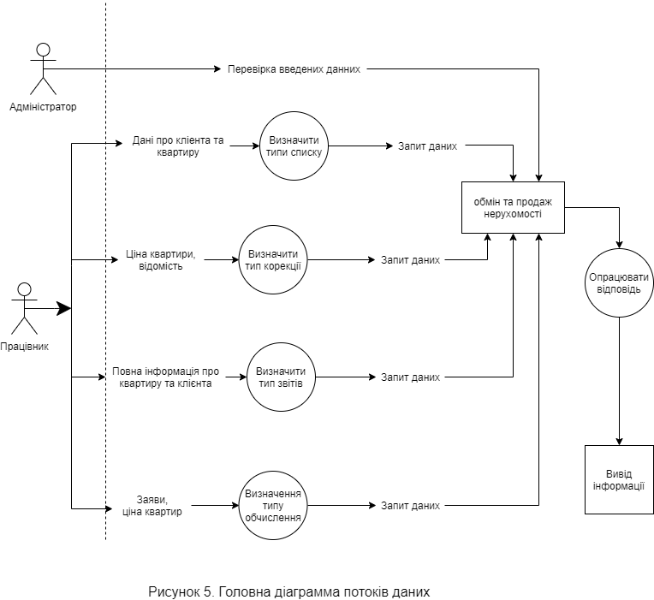

2.Перевірка нормалізації розробленої моделі
Дана модель знаходить в НФ3: Так, як всі атрибути атомарні, всі не ключові поля однозначно ідентифікуються повним набором ключових понять. Немає транзитивних відношень. Отже дана модель знаходиться в
НФ3

Математична модель:

1. district (ID_district ,Name_district )

2. apartment(ID_apartment, apartment_adress , apartment_floor, ID_district,apartment_square , number_of_rooms, Price )

3. request(ID_request ,ID_client ,ID_apartment,Type_request ,date_request, date_ready)

4. client(ID_client, Name_Surname, Telefon_number, Adress_client)

3. Проектування Бази даних в Ms sql.

----создание таблиц -----

CREATE TABLE district
(ID_district INT IDENTITY PRIMARY KEY,
Name_district varchar(60))

CREATE TABLE apartment
(ID_apartment INT IDENTITY PRIMARY KEY,
apartment_adress varchar(60),
apartment_floor int,
ID_district int,
apartment_square int,
number_of_rooms int,
Price int)

CREATE TABLE request
(ID_request INT IDENTITY PRIMARY KEY,
ID_client int,
ID_apartment INT,
Type_request varchar(60),
date_request date,
date_ready date)

CREATE TABLE client
(ID_client INT IDENTITY PRIMARY KEY,
Name_Surname Varchar(60),
Telefon_number int,
Adress_client varchar(60))

-----связи-----

ALTER TABLE request
ADD CONSTRAINT key1 FOREIGN KEY(ID_client)
REFERENCES client(ID_client)
ON DELETE CASCADE;

ALTER TABLE request
ADD CONSTRAINT key2 FOREIGN KEY(ID_apartment)
REFERENCES apartment(ID_apartment)
ON DELETE CASCADE;

ALTER TABLE apartment
ADD CONSTRAINT key3 FOREIGN KEY(ID_district)
REFERENCES district(ID_district)
ON DELETE CASCADE;

-----заполнение----

Insert into district values('Brooklyn')
Insert into district values('Queens')
Insert into district values('Bronx')
Insert into district values('Manhattan')
Insert into district values('Staten Island')

Insert into apartment values('999 Carter Street', 7, 5, 450, 6,100000)
Insert into apartment values('3582 D Street', 16, 4, 560, 3,60000)
Insert into apartment values('4848 Emeral Dreams Drive', 24, 3, 400, 4,50000)
Insert into apartment values('3927 Hinkle Deegan Lake Road', 55, 2, 250, 3,20000)
Insert into apartment values('3037 Star Trek Drive', 31, 1, 90, 2,60000)
Insert into apartment values('558 Moonlight Drive', 2, 4, 100, 1,10000)
Insert into apartment values('3123 Roguski Road', 10, 5, 60, 1,9000)
Insert into apartment values('2430 Parkview Drive', 10, 2, 400, 8,1500000)
Insert into apartment values('4436 Bee Street', 3, 3, 300, 5,200000)
Insert into apartment values('1132 Owagner Lane', 4, 1, 500, 10,600000)

Insert into client values('Artyuhov Bronislav', 0941346572, '3135 Ferry Street')
Insert into client values('Shelehov Agafangel', 0942165473, '1251 Chardonnay Drive')
Insert into client values('Shhepotev Gektor', 0942563741, '1648 Alpha Avenue')
Insert into client values('Boryaev Samson', 0941267354, '2788 Mahlon Street')
Insert into client values('Balakirev Yuliy', 0947145632, '2819 Mahlon Street')
Insert into client values('Vatalin Evgraf', 0943456712, '2860 Plainfield Avenue')
Insert into client values('Titov Nikolay', 0943146275, '1138 Clearview Drive')
Insert into client values('Izvekov Vlad', 0941324756, '1419 Godfrey Road')
Insert into client values('Fedotev Lazar', 0944735261, '525 Augusta Park')
Insert into client values('Lasunskiy Aris', 0941325764, '3746 Stewart Street')

Insert into request values(1, 5, 'sale', '2019-01-27', '2019-11-01')
Insert into request values(2, 4, 'buy', '2019-01-28', '2019-05-20')
Insert into request values(3, 3, 'sale', '2019-02-01', '2019-05-20')
Insert into request values(4, 2, 'swap', '2019-02-11', '2019-05-26')
Insert into request values(5, 1, 'sale', '2019-02-19', '2019-06-06')
Insert into request values(6, 6, 'buy', '2019-03-06', '2019-05-20')
Insert into request values(7, 10, 'buy', '2019-04-07', '2019-06-12')
Insert into request values(8, 7, 'sale', '2019-04-08', '2019-11-19')
Insert into request values(9, 8, 'buy', '2019-04-26', '2019-06-22')
Insert into request values(10, 9, 'swap', '2019-04-27', '2019-11-10')

4. ER-діаграма

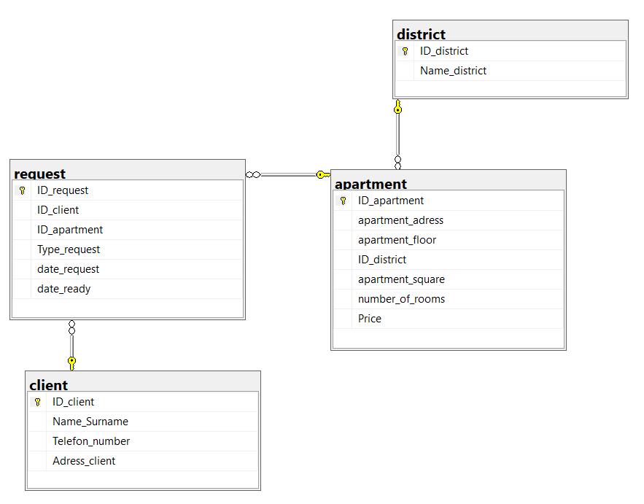

5. Створення необхідного функціоналу.

4.1. Створення впорядкованих списків

a) ПІБ клієнтів, площа квартир
CREATE VIEW Name_square AS SELECT Name_Surname, apartment_square FROM client
inner join request on request.ID_client = client.ID_client
inner join apartment on apartment.ID_apartment = request.ID_request

SELECT * FROM Name_square

b) Квартири - поверхи (угруповання за кількістю кімнат і по поверхах);
SELECT ID_apartment, apartment_adress, apartment_floor, number_of_rooms FROM apartment
order by apartment_floor, number_of_rooms

4.2 Обчислення
a) Середня ціна трикімнатної квартири;
SELECT AVG(Price) FROM apartment
WHERE number_of_rooms = 3
b) Сумарне число заявок по районах міста.
CREATE PROCEDURE Sum_for_district @Name VARCHAR(60) AS
BEGIN
SELECT SUM(ID_request) FROM request
inner join apartment on request.ID_apartment = apartment.ID_apartment
inner join district on district.ID_district = apartment.ID_district
WHERE district.Name_district = @Name
END

exec Sum_for_district 'Queens'

4.3 Корекція

а) Видалення відомостей про виконані заявках;
DECLARE @TransactionName varchar(20) = 'Transaction1';

BEGIN TRAN @TransactionName
DELETE request WHERE DATEDIFF(DAY, date_ready, GETDATE()) >= 0
ROLLBACK TRAN @TransactionName;

b) Зміна ціни квартири заданого клієнта з ХХ на УУ.
CREATE PROCEDURE New_price @Client VARCHAR(60), @New_price INT AS
BEGIN
UPDATE apartment SET Price = @New_price
WHERE apartment.ID_apartment = (SELECT apartment.ID_apartment FROM apartment
inner join request on apartment.ID_apartment = request.ID_apartment
inner join client on request.ID_client = client.ID_client
WHERE client.Name_Surname = @Client)
END

exec New_price 'Artyuhov Bronislav', 1

4.4 Створення звіту

a) Координати клієнта на прізвище, по телефону;
CREATE PROCEDURE Search_client @Phone INT AS
BEGIN
SELECT * FROM client WHERE client.Telefon_number = @Phone
END

exec Search_client 942165473
b) Квартири площею від АА до ВВ в районі вулиці Миру;
CREATE PROCEDURE Search_appartment @Num1 INT, @Num2 INT, @Name_district VARCHAR(60) AS
BEGIN
SELECT * FROM apartment
inner join district on apartment.ID_district = district.ID_district
WHERE district.Name_district = @Name_district
AND
apartment.apartment_square BETWEEN @Num1 AND @Num2
END

exec Search_appartment 400, 500, 'Queens'
c) Список квартир; угрупування по районах та кількістю кімнат;
SELECT ID_apartment, Name_district, number_of_rooms FROM apartment
inner join district on apartment.ID_district = district.ID_district
order by number_of_rooms

d)Лист клієнтові про знайдений Варіанте угоди.
SELECT Name_Surname, Telefon_number, Adress_client, ID_request, Type_request, date_request FROM client
inner join request on request.ID_client = client.ID_client
WHERE ID_apartment = 1

Висновок

- ході виконання розрахунково-графічної роботи, я дослідив методи проектування баз даних, навчився проектувати власну базу даних на сайті draw.io, а також створювати функціонал для потреб користувача в MS SQL SERVER.

